**Назва роботи:** Дослідження ітераційних циклічних алгоритмів.

**Мета роботи:** Дослідити подання операторів повторення дій та набути практичних навичок їх використання під час складання циклічних програмних специфікацій.

**Варіант:** 11.

**Постановка задачі:** Обчислити квадратний корінь із довільного цілого числа з точністю 10-4, використовуючи метод Ньютона:

$y_{n}=\frac{y_{n-1}+\frac{a}{y_{n-1}}}{2}$, $y_{0}=1$, a – вхідне число. Також якщо a – від’ємне, то вивести повідомлення про помилку.

Даний алгоритм складається з двох кроків. Спочатку перевіряється чи є дане число невід’ємним. Якщо так, то рахуємо корінь числа за методом Ньютона. Інакше на екран виведеться повідомлення про помилку. Розрахунок кореня з числа відбувається наступним чином: ми запам’ятовуємо дві змінні, одна(y2) відповідає за поточний результат, а інша(y1) за минулий, далі в ітераційному циклі ми перевіряємо чи є різниця по модулю більша за похибку, якщо так ми записуємо значення змінній y1 значення y2, та присвоюємо y2 значенню (y1 + a/y1)/2. Якщо y2-y1 стає менша за похибку ми виводимо результат, який міститься в змінній y2.

**Алгоритм на мові С++ :**

#include <iostream>

using namespace std;

int main() {

int a;

double y2, y1;

double e;

double res;

cout << "a = "; cin >> a;

if (a >= 0) {

y1 = 0;

y2 = 1;

e = pow(10, -4);

while (abs(y2 - y1) >= e) {

y1 = y2;

y2 = (y1 + (a / y1)) / 2;

}

res = y2;

printf("res = %.5f", res);

}

else {

cout << "Error" << endl;

}

return 0;

}

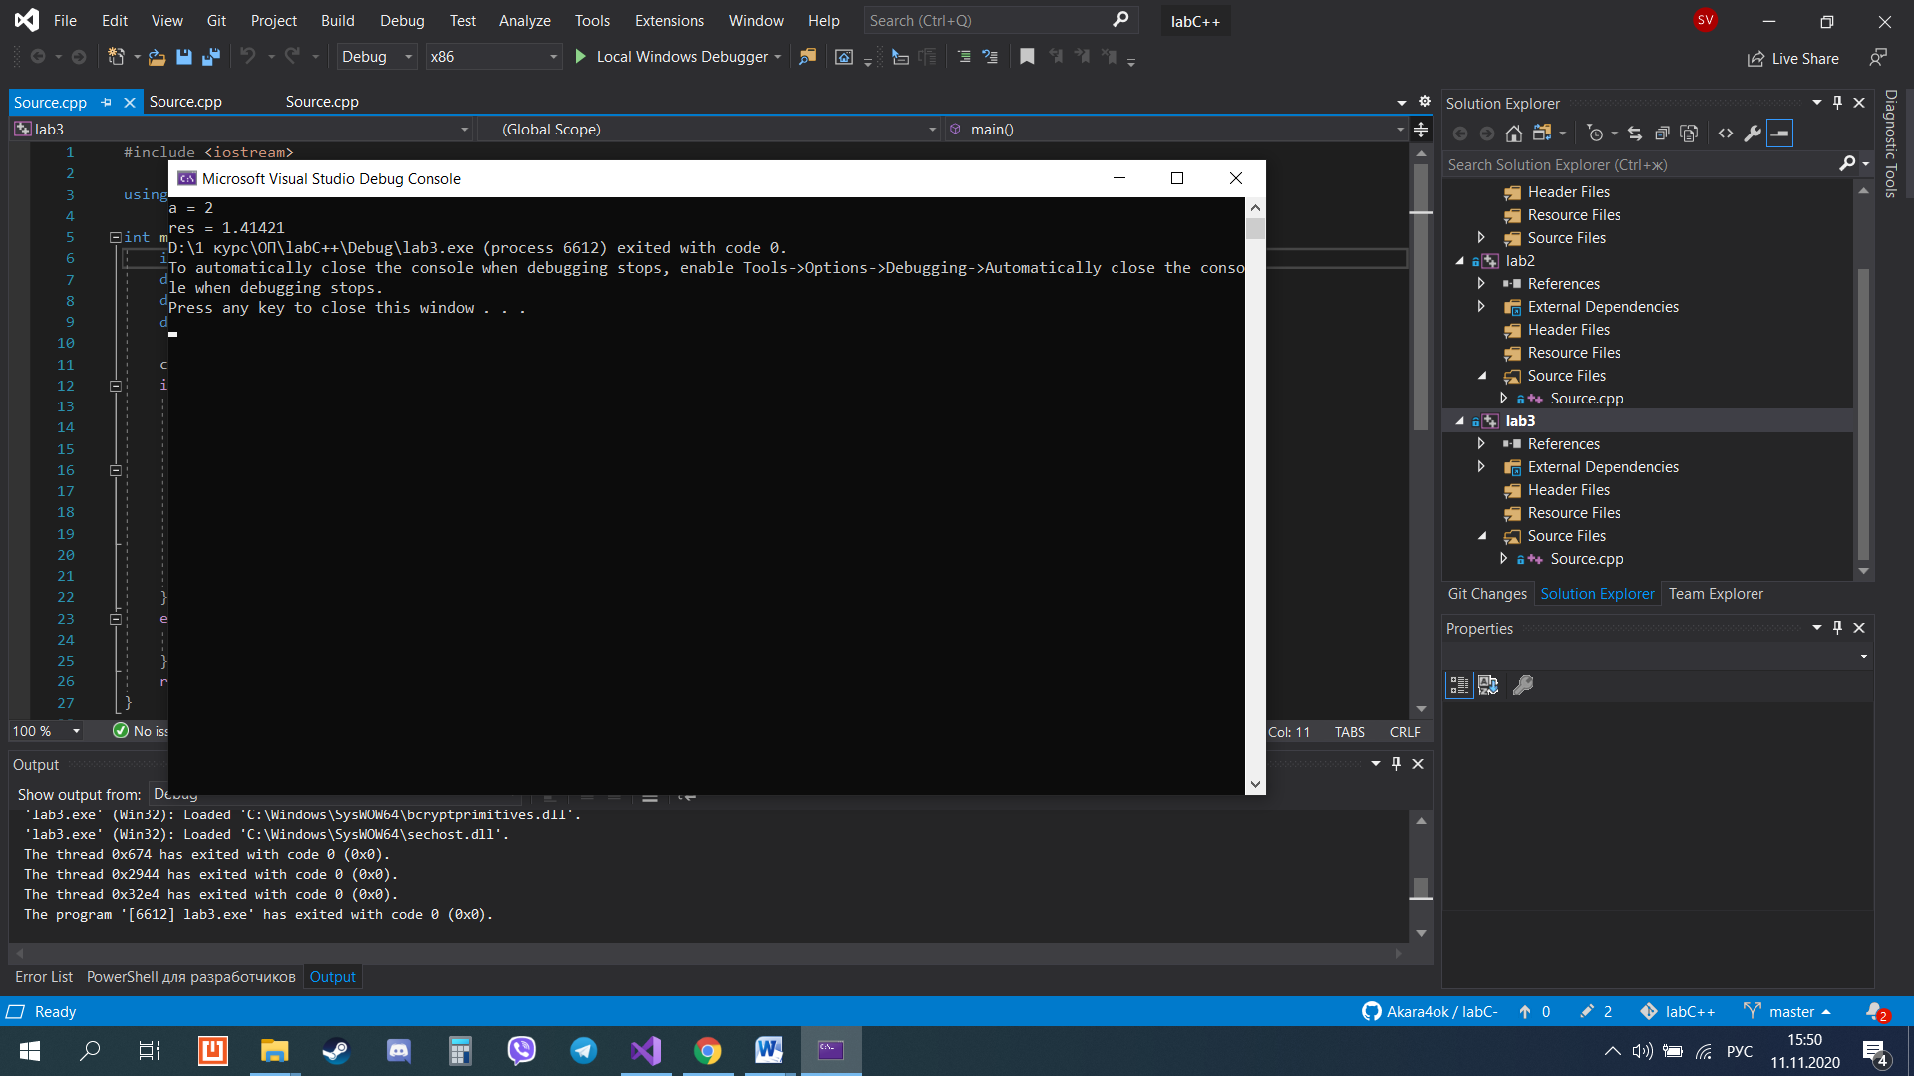

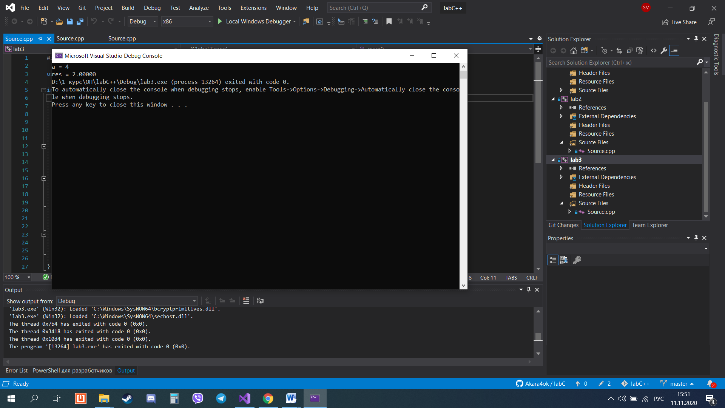

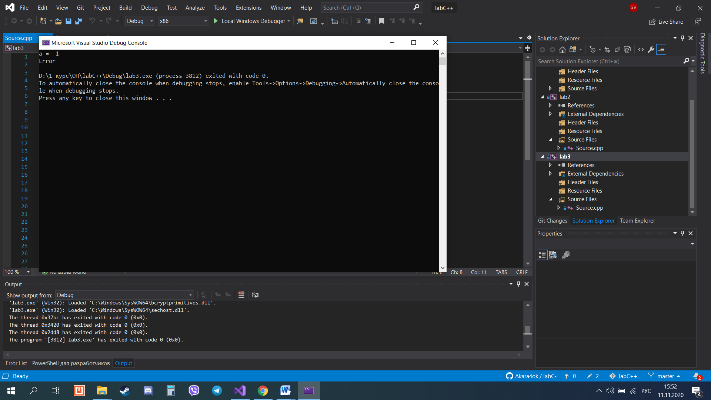

**Висновок:**

Була розглянута задача по знаходженню кореня з невід’ємного числа методом Ньютона. Вона була розв’язана за допомого ітераційного циклу(while).